
เฉลยชิ้นงาน เรื่อง สภาพแวดล้อมที่เหมาะสมกับการดำรงชีวิตของพืชและสัตว์ในท้องถิ่น
ได้__________คะแนน
คะแนนเต็ม 10 คะแนน
วันที่________เดือน_______________พ.ศ.___________
ชื่อ_____________________________เลขที่______ชั้น__________

คำสั่ง นักเรียนวาดภาพและระบายสี สภาพแวดล้อมที่เหมาะสมกับการดำรงชีวิตของพืชและสัตว์
ในท้องถิ่น และเขียนบรรยายด้วยคำหรือข้อความสั้น ๆ เกี่ยวกับสภาพแวดล้อมที่เหมาะสมกับการดำรงชีวิต
ของพืชและสัตว์ในท้องถิ่น (ตัวอย่างคำตอบ)

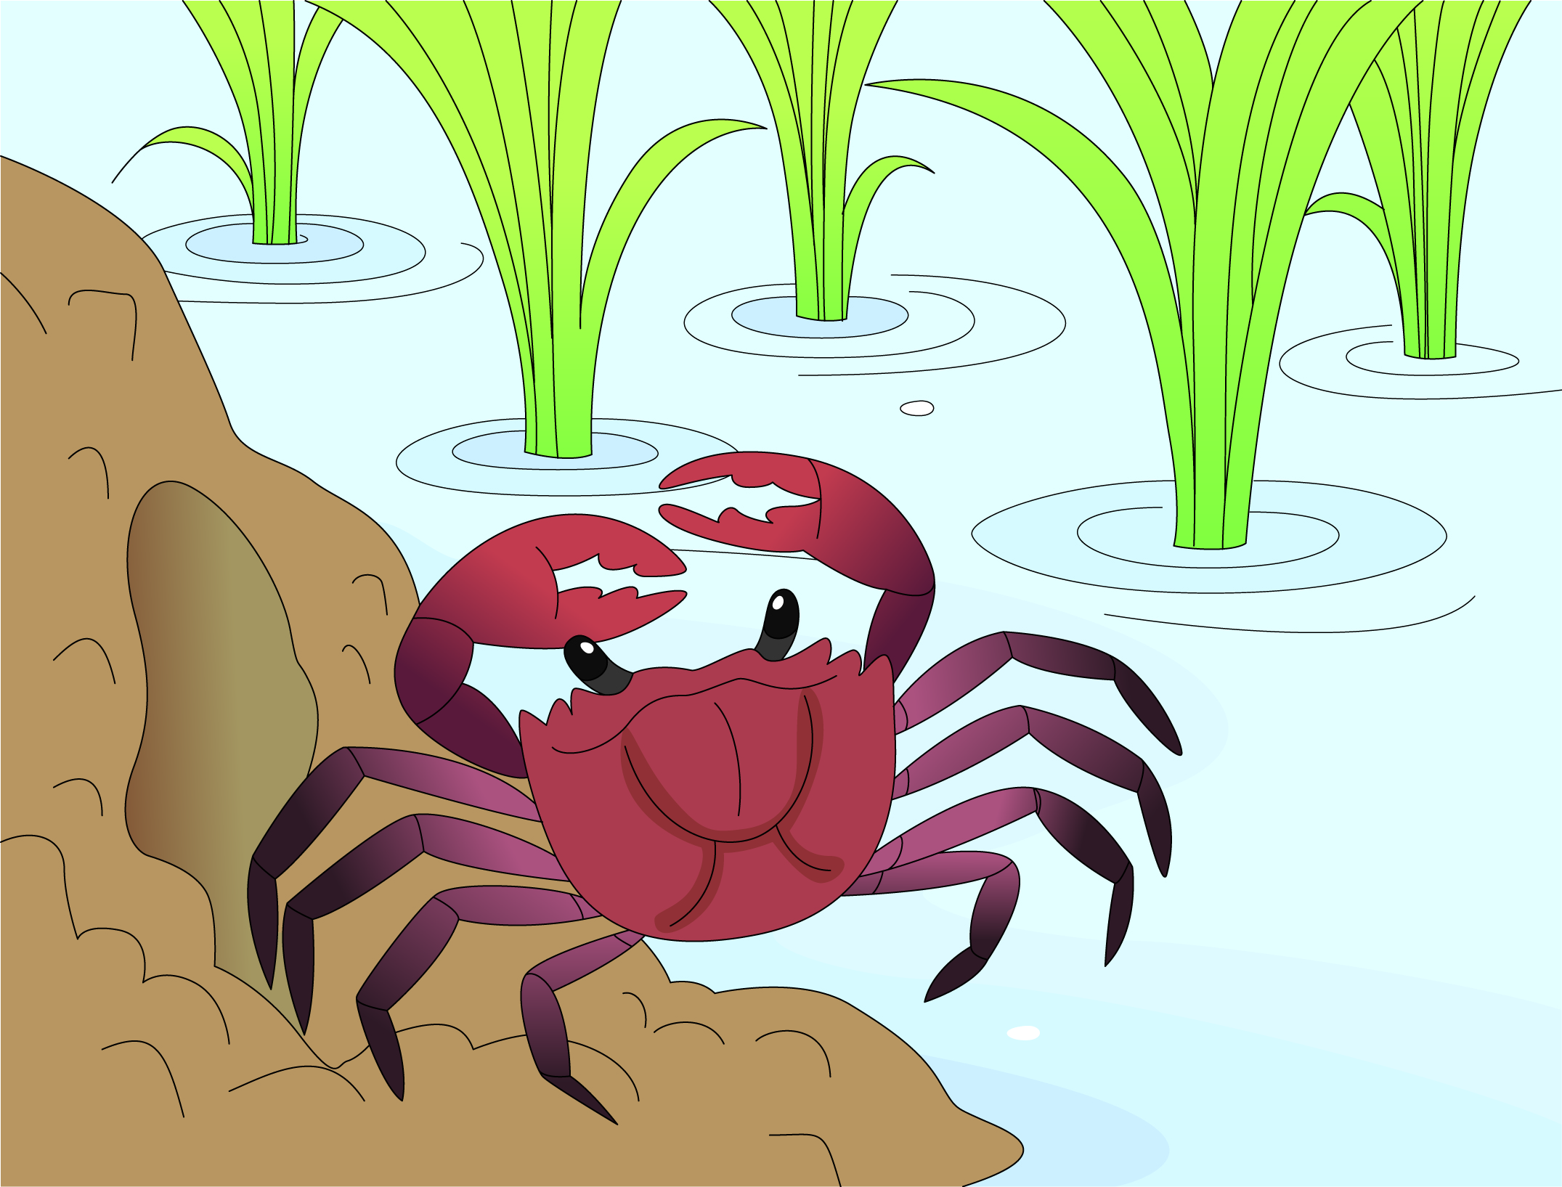

(ปูนาขุดรูซ่อนตัวอยู่ใต้คันดิน ปูนาเดินลงไปในนาข้าวที่มีน้ำขัง เพื่อกินต้นข้าวที่กำลังเติบโต)

